Achineo 亞奇諾85吋液晶顯示器/電視+聯網功能
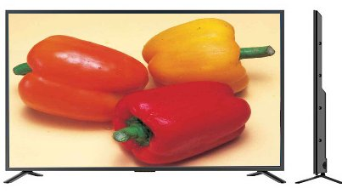
85吋液晶顯示器可加聯網功能
外觀尺寸:1935(H) x 1115(V) x100(D) mm
可設定送電自動開機
可搭配廣告機使用
冷基座可長時間開機播放不過熱INTERNET(網路) 有線及無線網路(DDR1.5G，儲存空間8G)
OSD全功能遙控
85吋液晶顯示器+聯網功能JHD-8A1 4K
產品規格Specification-
K LED TV/DTV ITEM(項目)
SPECIFICATION(規格) LCD Display(尺寸) 85" active matrix TFT LED Panel (16：9)
Pixel Pitch(點距) 0.1625(H) x 0.4875(V) mm
Max. Resolution(最大解析度) 3840(H) x2160(V)
Display Area(顯示區域) 1872 (H) x 1053 (V) mm
Diamention(整機尺寸) 1935(H) x 1165/1115(V) x300 /100(D) mm (With有 / Without Base無底座)
Contrast Ratio(對比度) 5000:1 (Typical中間值)
Brightness(亮度) 400 cd/m2 (Typical中間值)
Response Time(反應時間) 6.0 mS (Typical中間值)
Display Color(顏色) 16.777 M
View Angle(視角 ) H 178° ( Typical中間值) V 178° (Typical中間值)
TV System(電視系統) NTSC ATV(類比電視) & DTV(數位電視)
HDMI HDMI x 3 USB x 2 Video(影像) Support (支援) DIVX, MPEG-1, MPEG-2, MPEG-3, WVC, AVS, WMV3, H263, H264, H265
Photo (圖片) Support (支援)JPEG, PNG, BMP, MPO
Audio/Video (影音) AV Input x 1, Audio Output x 1, YPbPr x 1,
User Control (使用者按鍵) Power, Source, Menu, CH+, CH- , VL+, VL-.
AC Power(電源輸入) AC Input: 100 - 240V , 3.0A 50/60Hz *
INTERNET(網路) 有線及無線網路(DDR1.5G，儲存空間8G)
Operating Conditions Temperature(溫度): 0° C - 40° C (動作環境條件) Humidity(濕度): 10 - 80% Storage Conditions Temperature(溫度): -20° C - 60° C (儲存環境條件) Humidity(濕度): 5 - 90%
Achineo 亞奇諾 中興生物機電有限公司 http://achineo. web66.com.tw
330桃園市桃園區天祥七街38號 5F 03-316-3251 email: achin.ctc@msa.hinet.net

